AU FIL DE L’AN : NOËL & ÉPIPHANIE 5.019

Destinataires privilégiés :  X Les enfants (cycle : X1, X 2, X 3, X4).  0 L’équipe enseignante.  0 Les parents, la communauté paroissiale.  Date de la dernière mise à jour : 02.12.07  Moment de l’année : Noël - Epiphanie. | Champs d’action visés :  X Champ de la pédagogie.  X Champ des relations X intér., 0 extér. à l'école  X Champ de l’organisation de la vie scolaire.  X Champ de la proposition, de la célébration de foi.  Type d'activité : projet, expression artistique.

Idée de base :  Cette fiche fournit le quatrième épisode de l’histoire. Il permet plus particulièrement de travailler le temps de la Noël et de l’Epiphanie.  Description :  - L’histoire : épisode 4 « Près du phare ».  Une version écrite pour les enseignants (voire les aînés parmi nos élèves) est fournie en annexe.  Deux versions racontées sont proposées sur CD (voir rubrique « autres références »)  - L’illustration  - Vous trouverez à la page 8 du livret, la description des tâches à effectuer avec les planches 3 et 9 (le recouvrement de la première par les bandes « ciel » et « mer » est en voie d’achèvement), 7 (pour le phare) et 8 (pour la boussole.)  - L’instit’ sera mis à contribution par les petits pour l’opération de découpage du phare.  - Pistes d’exploitations possibles | EGL 3.2  EGL 1.3  > Annexe 1  > FA 3.119  > FA 5.023  > FA 3.119  > autres références  et  annexe 2  > FA 4.052  >FA 4.051
  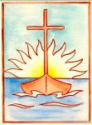 | Cette fiche s’inscrit dans le cadre du Fil Rouge de l’animation pastorale 2007/2008 consacrée à (re)découvrir le déroulement de l’année liturgique -cours de religion- et, si on le désire, la vivre du dedans - animation pastorale : proposition de foi.-
  Extraits du récit | Exploitations et développements
  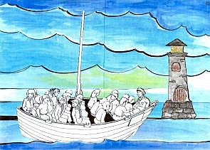  « Ces signaux lumineux étaient bien sûr envoyés par un phare… »  « …l’énigme de l’éclusier. »  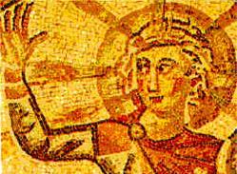  M. Dominique, le capitaine, raconte : «c’était il y a très longtemps … »  Les matelots poussèrent un « ouf » de soulagement… Quartier libre !  Une visite guidée des lieux…  Combien de vies ont été sauvées par ce phare… « La bonne étoile… »  Voici, en souvenir de votre passage, une boussole…  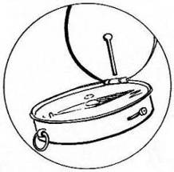  Ben se mit à peindre « la bonne étoile »  Valy rédige un carnet de route  Ben leur a offert son tableau…  L’île au trésor apparaîtra demain… | La planche 3 s’éclaire maintenant complètement (les huit bandes éclairées - 4 « ciel » et 4 « mer » sont en place. On a veillé à les colorier de tons bleus.  Insérer le phare (I) dans la fente (i) pratiquée avant de coller les bandes « mer » et qu’on retrouvera à droite de la planche à l’intersection de (H2) et de (H3).  Pour marquer le surplus de lumière émanant du phare, on peut tracer des rayons à partir du sommet du phare et ajouter des touches de bleu clair, de blanc, de jaune sur les nuages et sur les vagues.  Les enfants ont-ils deviné de quelles lumières, de quelle Lumière il s’agissait ?  Et nous, pendant cet Avent, avons-nous allumé des «lumières» là où il faisait «sombre» ? Notre sapin comporte-t-il les éléments prévus par l’animation de l’Avent ? Allumons la guirlande électrique qui donne à nos actions un éclat tout particulier.  1. C'est Noël chaque fois C'est Noël chaque fois  qu'on essuie une larme qu'on arrête une guerre,  dans les yeux d'un enfant. et qu'on ouvre ses mains.  C'est Noël chaque fois C'est Noël chaque fois  qu'on dépose les armes, qu'on force la misère  chaque fois qu'on s'entend. à reculer plus loin.  Ce texte biblique raconté par le capitaine/instit’ est redécouvert par les chrétiens catholiques chaque année à l’Epiphanie. Il est bien récit de Noël. L’exploiter comme nous le faisons cette année pendant tout le temps des « fêtes de l’Incarnation » (l’Avent, Noël, Epiphanie sans oublier la fête de la Sainte Famille -dimanche dans l’octave de Noël- ainsi que la Baptême du Seigneur -le dimanche après l’Epiphanie-) n’empêche nullement de redécouvrir aussi le récit de la Nativité tel que saint Luc nous le propose.  Le capitaine a-t-il prévu ainsi les vacances scolaires bien méritées qui s’offrent à nous maintenant ?...  L’occasion est donnée ici d’expliquer le fonctionnement et surtout l’utilité de tels phares.  En référence au récit des mages.  Autre image du souci de Dieu de rester fidèlement notre guide si tel est notre choix libre.  Veuillez trouver une suggestion d’exploitation de la boussole non pas sur cette fiche (comme annoncé dans le guide pédagogique présentant ce Fil Rouge) mais sur une autre permettant un développement plus important.  Découper la boussole sur la planche 8, la fixer « en médaillon » sur la planche 3 -éventuellement de manière provisoire de manière à pouvoir être transférée plus tard sur une autre planche.-  Peindre le phare fait penser à la réalisation d’une icône… Dieu n’est pas l’irreprésentable. Il a un visage en Jésus-Christ…  Tenons-nous, dans notre classe, un « carnet de route », mémoire des événements vécus ensemble, petits ou grands événements, événements heureux ou malheureux ?  Remercier avec un dessin. Rendre grâce pour la beauté de la nature, de la Création. Pour l’œuvre humaine, également, qui, bien souvent, n’est pas si mauvaise que cela…  Cette soirée de veillée sous la lumière du phare ne serait-elle pas déjà « trésor » ?...
- Des textes bibliques.  Voir la fiche « Avent »  - Des chants. (Voir rubrique « Autres références ».)  Voir la fiche « Avent ». | > FA 5.018  > FA 5.018
Références bibliques :
Mt 2,1-12
Autres références :
- Un article de Wikipedia sur les phares : http://fr.wikipedia.org/wiki/Phare
- Un site qui nous présente des phares proches de chez nous : http://www.pharedecalais.com

- L’outil Fil Rouge 2007/2008 : « Au Fil de l’An » Ed. Averbode étant épuisé, la photocopie sur papier fort est le seul moyen de « prendre le train en route ».
- Un CD audio « Au fil de l’eau » présentant la totalité de l’histoire en 2 versions : « petits » et « grands » du fondamental.
- Un CD audio de 17 chants traitant des thèmes « barque et année liturgique » par Chr. Hertsens.

Pour se procurer ces outils Fil Rouge, contacter les Groupes « Pêche » : site internet www.pastorale-scolaire.net/fondamental et cliquer sur l’oiseau voletant en haut et à gauche de la page d’accueil.

Annexe 1
4. Près du phare.

Ces signaux lumineux étaient bien sûr envoyés par un phare !
Placé à l’embouchure du fleuve, il éclairait tour à tour la mer et la terre.
Sans hésiter, M. Dominique mit le cap vers ce phare : il savait maintenant où aller sans risque d’erreur.

Le soir, rassemblés autour du feu, les matelots écoutèrent le capitaine commenter les péripéties de la journée :
« Je suis fier de vous ! Vous avez fait face aux difficultés rencontrées! Vous vous êtes entraidés sans rechigner, je vous félicite. »
Mais Valy, songeuse, intervint alors pour rappeler à tout l’équipage l’énigme de l’éclusier : « De quatre lumières viendra la Lumière… J’y ai pensé toute la journée mais je n’ai toujours pas trouvé ce que cela voulait dire. En tout cas pas de trace de corsaires ni de trésor… »
M. Dominique sourit d’un air malicieux : « Ensemble, aujourd’hui, nous avons vécu quatre moments qui furent comme quatre lumières dans la nuit. Rappelle-toi, Valy, dans le brouillard, tu as consolé Flo lorsqu’elle avait peur, tu as été pour elle comme une lumière.
Cherchez quelles sont les trois autres lumières qui ont éclairé notre route ! »
Un grand silence suivit cette demande…, silence interrompu par Nico : « Je sais : quand la voix nous a crié de prendre par tribord pour trouver le passage. Sans ce conseil, nous en serions encore à chercher notre route ! Et de deux !...»
Et Valy d’ajouter : « N’oubliez pas l’aide de Pierrot, ce n’était pas son tour et pourtant il a repris les rames pour permettre à Ben de se reposer. Et de trois !… ».
Flo, enfin, proposa timidement : « Notre cri de ralliement nous a redonné courage et, malgré la morosité générale, nous a permis d’arriver à bon port. Ce cri, c’est aussi une lumière car il montre l’amitié qui nous lie ! Et de quatre !... »
Un, deux, trois et quatre !... Avec, enfin, la grande lumière du phare, le compte était bon !…

« Vous savez les enfants, poursuivit M. Dominique, cela me rappelle une histoire :
C’était il y a très longtemps… En ce temps-là, on ne voyageait pas comme aujourd’hui. Un savant habitait un beau palais dans le désert. Il avait des serviteurs, des chameaux, il buvait dans des coupes en or… Il avait tout pour être heureux mais il lui manquait pourtant quelque chose : il ne savait que faire de sa vie. Dans un vieux grimoire, vous savez, ces vieux livres un peu mystérieux, il avait trouvé une énigme. Il y avait lu qu’une étoile pouvait conduire vers la Lumière. Depuis, il scrutait le ciel toutes les nuits pour y découvrir cette fameuse étoile. Un soir, il fut intrigué par une lumière qui se déplaçait dans le ciel. Il l’a observée plusieurs nuits jusqu’au moment où n’y tenant plus, il a rassemblé ses serviteurs, ses bagages et il s’est mis en route.
Il voyageait de nuit et fut vite rejoint par deux autres chercheurs qui avaient vu la même étoile. Eux aussi, ils suivaient cette Lumière dont parlait le vieux livre et c’est à Bethléem qu’ils se sont arrêtés.
Là, ils l’ont trouvé, lui, le Messie, la Lumière du monde… mais c’était un enfant, un tout petit, et se mettant à genoux, ils lui ont offert les cadeaux qu’ils avaient apportés. »

Le lendemain matin, au réveil, les matelots poussèrent un ouf de soulagement lorsque M. Dominique leur communiqua sa décision : « Nous avons tous bien besoin d’un jour de repos… Nous ne reprendrons donc pas la route aujourd’hui… Quartier libre ! »
C’est juste à ce moment que la porte du phare s’est ouverte. Le gardien, sa femme et leurs enfants avaient aperçu les visiteurs et venaient les accueillir. Ils leur proposèrent une visite guidée des lieux, ce que tous souhaitaient secrètement. Ils découvrirent ainsi une curieuse habitation tout en rond, la tour avec son escalier interminable et là-haut, un panorama à couper le souffle, ainsi que les instruments d’optique qui permettent de projeter la lumière à des kilomètres à la ronde… Le gardien était assailli de questions auxquelles il répondait avec patience et enthousiasme : « Qui sait, dit-il, combien de vies ont été sauvées par ce phare !... Ce n’est pas pour rien que les marins du coin l’ont baptisé ‘La bonne étoile’ !... »

L’après-midi, Pierrot a proposé une promenade dans l’immense champ de dunes voisin. Quelques amateurs se manifestèrent mais le gardien les mit aussitôt en garde :
« Attention, dans les dunes, le phare sera vite hors de votre vue et vous risquez de vous égarer. Voici, en souvenir de votre passage, une boussole sur laquelle est gravé le nom de mon phare. Venez, je vais aussi vous apprendre à vous en servir…»
Et il leur fournit les explications nécessaires : il était question de rose des vents, de nord magnétique et d’azimut… les aînés devinrent vite, grâce à lui, des experts de la marche d’orientation… Ils pouvaient partir en toute sécurité.

Les autres préféraient les jeux et le farniente sur la plage.
Ben, quant à lui, sortit de son sac pinceaux, couleurs et papier. La technique de l’aquarelle semblait ne pas avoir de secret pour lui et il se mit à peindre « La bonne étoile » sur un magnifique fond de ciel et de mer.
Valy aussi est restée : elle tient un journal, son « carnet de voyage », comme elle dit, et l’occasion d’y ajouter quelques pages était trop belle !

Le soir, à la veillée, le gardien du phare a pris sa guitare et toute sa famille apprit aux enfants de beaux chants de matelots. La soirée s’est prolongée ainsi très tard sous la lumière tournoyante du phare. Pour les remercier, Ben leur a offert son tableau qui figurera désormais en bonne place dans leur salle de séjour.
Tous se sentaient tellement proches les uns des autres…
Leur nuit fut bercée par de bien doux rêves. Sûrement que l’île au trésor apparaîtra demain…

Annexe 2

Un bricolage facile pour la classe

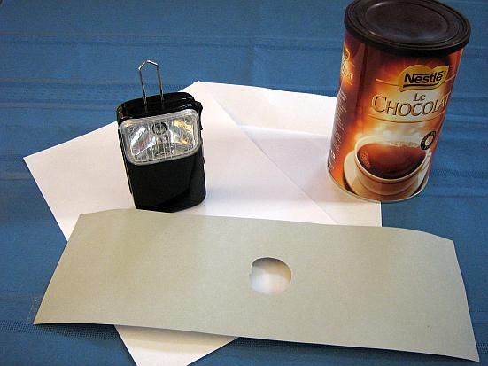  1 | 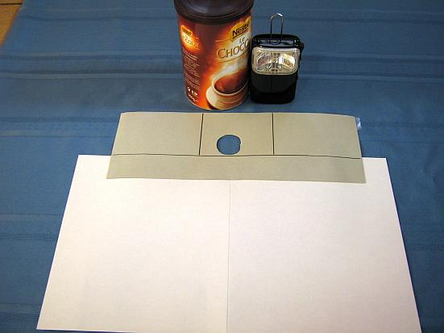  2
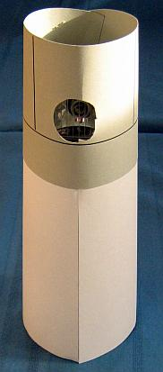  3 | 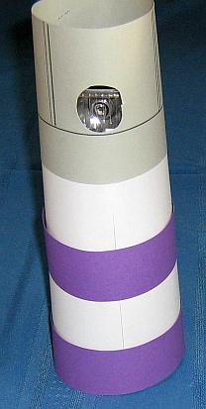  4
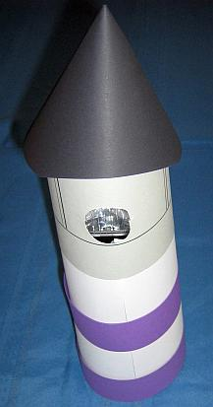  5 | 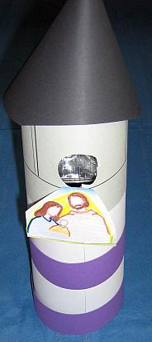  6

